ELKHDER YASSMINE
Développeuse Full-Stack & Cloud | Web, DevOps et Intelligence Artificielle
(212) 687947680 yassmineelkhder@gmail.com  Casablanca, Maroc | linkedin.com/in/elkhder-yassmine  GitLab : gitlab.com/el_yassmine

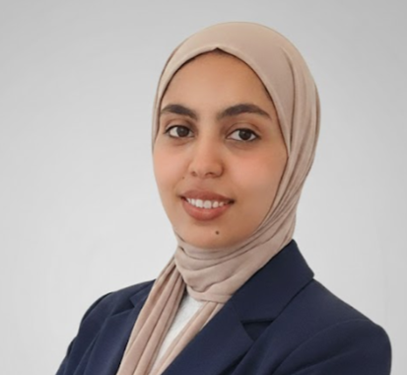
PROFIL

Développeuse full-stack spécialisée en développement web, DevOps et intelligence artificielle, avec expérience dans la conception et le déploiement d’applications web scalables, l’intégration de solutions IA et la mise en place d’infrastructures cloud sécurisées. Passionnée par l’optimisation des processus métier via des solutions innovantes, je souhaite contribuer à des projets alliant Cloud et IA pour maximiser l’efficacité et la performance des entreprises.
Formation
Sep 2025-Jan 2026
Certification Cloud Computing Azure – Université Internationale Averroès-Jobintech
Modules étudiés : AZ-104, MS-900, DP-900, AI-900, SC-900 (Azure, Microsoft 365, Cloud Data, IA et Sécurité).
Projet phare : Application web pour formations en ligne
- Conception d’une application web React/Django avec authentification sécurisée, intégration d’un chatbot RAG (Azure OpenAI) et déploiement de l’infrastructure cloud via Azure DevOps et Terraform avec pipelines CI/CD automatisés.
Juin 2019 – Juil 2023
Licence en Informatique, Réseaux et Multimédia -Faculté des Sciences et Techniques, Mohammedia
EXPERIENCE
Oct. 2024 – Déc. 2024 | Casablanca, Maroc
Stagiaire en Développement Web Full-Stack – Préfecture d’arrondissement de Ben Msick
- Développement full-stack d’une application de gestion des courriers avec Angular, Spring Boot/Java et MySQL, incluant gestion des utilisateurs, rôles, permissions et suivi des dossiers.
Juil. 2024 | Casablanca, Maroc
Stagiaire en Développement Web – Sonasid
- Création d’une plateforme de surveillance réseau avec alertes email en temps réel via Django, et développement d’une application mobile Flutter pour scanner et enregistrer automatiquement les produits.
Juil. 2023 – Août 2023 | Casablanca, Maroc
Stagiaire en Développement Web Front-End – SNRT
- Conception et développement front-end d’une plateforme web de podcasts avec Angular, intégrée au back-end pour une gestion dynamique des contenus et une expérience utilisateur optimisée.
Avr. 2023 – Mai 2023 | Marrakech-Safi, Maroc (à distance)
Stagiaire en Développement Web Full-Stack – Hôtel Riad Safir
- Développement d’une application de gestion des réservations (check-in & suivi clients) avec Django/MySQL, création d’un tableau de bord analytique (Matplotlib, Plotly, Pandas) et mise en place d’un système de feedback audio avec transcription SpeechRecognition et analyse de sentiments via NLTK.

COMPÉTENCES TECHNIQUES
  - Langages : Java, Python, Dart, TypeScript, SQL
  - Frameworks : Django REST, Spring Boot, Angular, Flutter, Bootstrap
  - Bases de données : MySQL, PostgreSQL, SQLite, Azure SQL
  - Cloud & DevOps : Azure, Terraform, GitHub Actions, CI/CD, Microsoft 365, Entra ID, AD DS
  - IA & Data : Azure AI, OCR, NLP, SpeechRecognition, Pandas, Matplotlib, Plotly, OpenCV

